**济宁高新区人力资源部2022年信息公开**

**工作年度报告**

**本报告由济宁高新区人力资源部按照《中华人民共和国政府信息公开条例》（以下简称《条例》）和《中华人民共和国政府信息公开工作年度报告格式》（国办公开办函〔2021〕30号）要求编制。**

**本报告内容包括总体情况、主动公开政府信息情况、收到和处理政府信息公开申请情况、政府信息公开行政复议和行政诉讼情况、存在的主要问题及改进情况、其他需要报告的事项等六部分内容。**

**本报告所列数据的统计期限自2022年1月1日起至2022年12月31日止。本报告电子版可在“济宁国家高新技术产业开发区”管委会门户网站（http://www.jnhn.gov.cn）查阅或下载。如对本报告有疑问，请与济宁高新区人力资源部联系（地址：济宁高新区产学研基地D3栋2楼，联系电话：7395499）。**

**一、总体情况**

**2022年度高新区人力资源部局围绕就业创业、劳动关系、人才引进、社会保障等重点工作，采取有效措施，积极推进政务公开工作，取得较好成效。**

**（一）主动公开情况**

**人力资源部为全年通过部门网站、报刊杂志、新媒体等 方式发布政府信息公开531条，解读文件2件，回复政务热线756条，发布政策解读稿件21篇。召开新闻发布会2次，发布图文解读21条、微信公众号编发信息400余条，及时宣传解读了30余件最新人力资源社会保障政策。完善制度建设推进政府信息公开工作标准化和规范化不断提升，强化了信息发布质量，深化政策解读回应群众关切。**

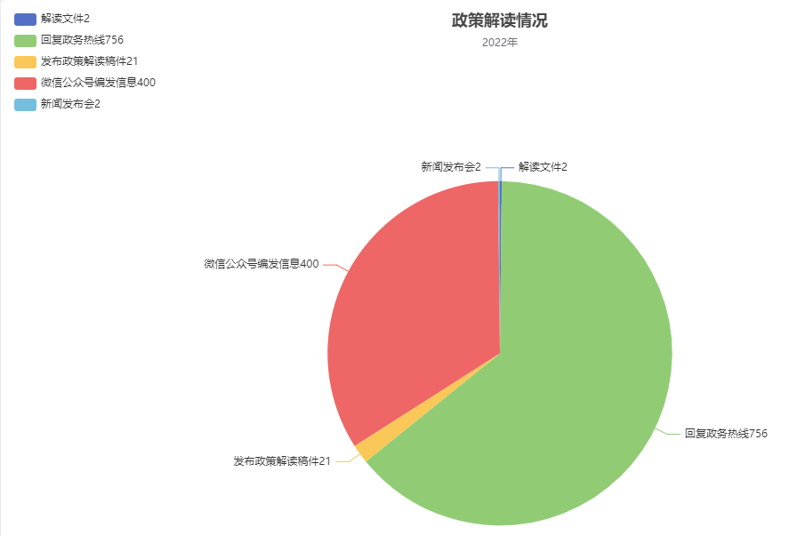

**（二）依申请公开情况**

**人力资源部全年受理依申请公开1件、申请内容涉及到王因街道需要公示的被征地农民社会保障费用落实情况，根据《政府信息公开条例》第三十六条第(四)项的规定，现予告知”。同时，告知了申请人复议或诉讼的救济途径。**

**（三）政府信息管理情况**

**人力资源部围绕高新区管委会中心工作和本部门就业创业、劳动关系、人才引进、社会保障等重点工作的重点，遵守宪法等法律法规，坚持及时、准确、全面的原则，同时建立健全保密审查，规范信息发布程序。**

**（四）政府信息公开平台建设情况**

**设置了政府信息公开指南、政府信息公开制度、法定主动公开内容、政务信息公开年报等版块，方便社会公众搜索查阅。同时，依托“蓼河国际英才港”网站和微信公众号发布政务信息。**

**（五）监督保障情况**

**人力资源部高度重视政府信息公开工作，明确办公室牵头政府信息公开工作，具体处室负责政府信息公开内容上报、更新、维护、组织协调等日常工作。制定2022年政务公开工作要点，对政务公开工作进行细化分解，明确任务，压实责任。**

**二、主动公开政府信息情况**

|  |  |  |  |
| --- | --- | --- | --- |
| **第二十条第（一）项** | | | |
| **信息内容** | **本年制发件数** | **本年废止件数** | **现行有效件数** |
| **规章** | **0** | **0** | **0** |
| **行政规范性文件** | **0** | **0** | **0** |
| **第二十条第（五）项** | | | |
| **信息内容** | **本年处理决定数量** | | |
| **行政许可** | **0** | | |
| **第二十条第（六）项** | | | |
| **信息内容** | **本年处理决定数量** | | |
| **行政处罚** | **0** | | |
| **行政强制** | **0** | | |
| **第二十条第（八）项** | | | |
| **信息内容** | **本年收费金额（单位：万元）** | | |
| **行政事业性收费** | **0** | | |

**三、收到和处理政府信息公开申请情况**

|  |  |  |  |  |  |  |  |  |  |
| --- | --- | --- | --- | --- | --- | --- | --- | --- | --- |
| **（本列数据的勾稽关系为：第一项加第二项之和，等于第三项加第四项之和）** | | | **申请人情况** | | | | | | |
| **自然人** | **法人或其他组织** | | | | | **总计** |
| **商业**  **企业** | **科研**  **机构** | **社会公益组织** | **法律服务机构** | **其他** |
| **一、本年新收政府信息公开申请数量** | | | **1** | **0** | **0** | **0** | **0** | **0** | **1** |
| **二、上年结转政府信息公开申请数量** | | | **0** | **0** | **0** | **0** | **0** | **0** | **0** |
| **三、本年度办理结果** | **（一）予以公开** | | **1** | **0** | **0** | **0** | **0** | **0** | **1** |
| **（二）部分公开（区分处理的，只计这一情形，不计其他情形）** | | **0** | **0** | **0** | **0** | **0** | **0** | **0** |
| **（三）不予公开** | **1.属于国家秘密** | **0** | **0** | **0** | **0** | **0** | **0** | **0** |
| **2.其他法律行政法规禁止公开** | **0** | **0** | **0** | **0** | **0** | **0** | **0** |
| **3.危及“三安全一稳定”** | **0** | **0** | **0** | **0** | **0** | **0** | **0** |
| **4.保护第三方合法权益** | **0** | **0** | **0** | **0** | **0** | **0** | **0** |
| **5.属于三类内部事务信息** | **0** | **0** | **0** | **0** | **0** | **0** | **0** |
| **6.属于四类过程性信息** | **0** | **0** | **0** | **0** | **0** | **0** | **0** |
| **7.属于行政执法案卷** | **0** | **0** | **0** | **0** | **0** | **0** | **0** |
| **8.属于行政查询事项** | **0** | **0** | **0** | **0** | **0** | **0** | **0** |
| **（四）无法提供** | **1.本机关不掌握相关政府信息** | **0** | **0** | **0** | **0** | **0** | **0** | **0** |
| **2.没有现成信息需要另行制作** | **0** | **0** | **0** | **0** | **0** | **0** | **0** |
| **3.补正后申请内容仍不明确** | **0** | **0** | **0** | **0** | **0** | **0** | **0** |
|  | **（五）不予处理** | **1.信访举报投诉类申请** | **0** | **0** | **0** | **0** | **0** | **0** | **0** |
| **2.重复申请** | **0** | **0** | **0** | **0** | **0** | **0** | **0** |
| **3.要求提供公开出版物** | **0** | **0** | **0** | **0** | **0** | **0** | **0** |
| **4.无正当理由大量反复申请** | **0** | **0** | **0** | **0** | **0** | **0** | **0** |
| **5.要求行政机关确认或重新出具已获取信息** | **0** | **0** | **0** | **0** | **0** | **0** | **0** |
| **（六）其他处理** | **1.申请人无正当理由逾期不补正、行政机关不再处理其政府信息公开申请** | **0** | **0** | **0** | **0** | **0** | **0** | **0** |
| **2.申请人逾期未按收费通知要求缴纳费用、行政机关不再处理其政府信息公开申请** | **0** | **0** | **0** | **0** | **0** | **0** | **0** |
| **3.其他** | **0** | **0** | **0** | **0** | **0** | **0** | **0** |
| **（七）总计** | | **1** | **0** | **0** | **0** | **0** | **0** | **1** |
| **四、结转下年度继续办理** | | | **0** | **0** | **0** | **0** | **0** | **0** | **0** |

**四、政府信息公开行政复议、行政诉讼情况**

|  |  |  |  |  |  |  |  |  |  |  |  |  |  |  |
| --- | --- | --- | --- | --- | --- | --- | --- | --- | --- | --- | --- | --- | --- | --- |
| **行政复议** | | | | | **行政诉讼** | | | | | | | | | |
| **结果维持** | **结果**  **纠正** | **其他**  **结果** | **尚未**  **审结** | **总计** | **未经复议直接起诉** | | | | | **复议后起诉** | | | | |
| **结果**  **维持** | **结果**  **纠正** | **其他**  **结果** | **尚未**  **审结** | **总计** | **结果**  **维持** | **结果**  **纠正** | **其他**  **结果** | **尚未**  **审结** | **总计** |
| **0** | **0** | **0** | **0** | **0** | **0** | **0** | **0** | **0** | **0** | **0** | **0** | **0** | **0** | **0** |

**五、存在的主要问题及改进情况**

**人力资源部政府信息公开工作虽取得一定成效，但仍存在一些问题有待改进：**

**1.对政府信息公开工作重要性认识不够、主动性不足，导致工作信息报送、公开不及时；**

**2.政务公开长效机制有待进一步完善，现有制度执行力度还有待加强。**

**为此，我部下一步将采取以下改进措施：**

**1.加强相关业务培训。强化信息收集、编写、公布等工作的统一管理，进一步提高报送信息的主动性，保证公开信息的及时、准确和全面。**

**2.建设长效工作机制。建立政府信息公开内容审查和更新维护、考核评估、监督检查评议、培训宣传和工作年报等工作制度，建立和完善信息公开审查制度，确保信息公开工作制度化、规范化发展，深入、持续、高效地开展信息公开工作。**

**六、其他需要报告的事项**

**（一）依据《政府信息公开信息处理费管理办法》收取信息处理费的情况需在此专门报告：无。**

**（二）本行政机关落实上级年度政务公开工作要点情况：**

**依托政府信息平台进一步完善人力资源部文件栏目规范建设，对政策文件、政策解读进行分类展示。围绕相关政策，做好政策解读。通过文字解读、新闻发布会等形式，对出台或发布的相关政策进行全面、详尽、准确的解读，主要包括政策文件的背景依据、目标任务、主要内容、涉及范围、执行标准、注意事项等。**

**（三）本行政机关人大代表建议和政协提案办理结果公开情况：无。**

**（四）本行政机关年度政务公开工作创新情况：精心梳理精准宣传，打造最贴心的“政策包”。人力资源部聚焦企业、群众关心关注的问题，按照不同服务对象的不同需求，对近年来各级出台的惠企政策进行系统梳理。坚持企业和群众易知、易会、易用的原则，从政策内容、政策时限、适用条件、办理流程、申请材料、办理渠道、政策咨询及联系方式等方面，逐条进行深入解读，分企业篇、高校篇、社区篇、人才篇和居民篇汇编成册，及时公开最贴心的就业创业、劳动关系、人才引进、社会保障等“政策。**